2016届高三惠州市第一次调研考试
理科综合化学试卷
一、单项选择题（每题6分，共42分）
7．生活中处处有化学，下列有关说法正确的是
A．淀粉和纤维素均为天然高分子化合物 B．饮用矿泉水瓶的主要成分是聚氯乙烯
C．凡含有食品添加剂的食物均不可食用 D．大米煮成粥后，淀粉就变成了葡萄糖
8．下列各组离子在溶液中能够大量共存的是
A．NH₄⁺、Ca²⁺、OH－、HCO₃－ B．Ag⁺ 、H⁺、SO₃^{2－}、ClO－
C．NH₄⁺、Br－、Na⁺、SO₄^{2－} D．H⁺、Cl－、Fe²⁺、NO₃－
9. 设N_{A}为阿伏加德罗常数的数值，下列说法正确的是（H -1，O -16）
A．标准状况下，22.4 LCCl₄含有的分子数为N_{A}
B．常温常压下，18g水含有的分子数为 N_{A}
C．常温下，1mol Cl₂与过量NaOH溶液反应，转移电子总数为2N_{A}
D．1L0.1 mol·L^{－1} Na₂CO₃溶液中含有CO₃^{2－}数为0.1 N_{A}
10．已知下列实验事实：
①Cr₂O₃固体溶于KOH溶液得到KCrO₂，溶于稀硫酸则得到Cr₂(SO₄)₃；
②将K₂Cr₂O₇溶液滴加到淀粉和KI的混合溶液中，溶液变蓝；
③向KCrO₂溶液中滴加H₂O₂溶液，再酸化，可得K₂Cr₂O₇溶液。
下列判断不正确的是
A．KCrO₂中Cr元素为+3价
B．实验①证明Cr₂O₃是两性氧化物
C．实验②证明氧化性：Cr₂O₇^{2－}＞I₂
D．实验③证明H₂O₂既有氧化性又有还原性
11．下列陈述Ⅰ、Ⅱ均正确并且有因果关系的是
选项 | 陈述Ⅰ | 陈述Ⅱ
A | SO₂有氧化性 | SO₂可用于漂白纸浆
B | 电镀时阴极上发生还原反应 | 可在铁的镀件上镀铜
C | 往未知溶液中加入稀硝酸和BaCl₂溶液，有白色沉淀生成 | 该未知溶液一定含有SO₄^{2－}
D | 明矾能水解生成Al(OH)₃胶体 | 明矾可用作生活用水的消毒剂
12．短周期元素W、X、Y、Z在周期表中的位置如图，其中Y所处的周期数与族序数相等。W最外层电子数是其内层电子数的3倍。下列说法不正确的是
A．X、Y、Z、W的原子半径依次减小
 |  |  | … | W
X |  | Y | … | Z
B．W与X形成的化合物中只含有离子键
C．气态氢化物的稳定性：W＞Z
D．W与Y形成的化合物可分别与NaOH溶液和盐酸反应
13．下列实验方案设计中，不能达到实验目的的是
选项 | 实验目的 | 实验方案
A | 检验FeCl₂溶液中的FeCl₂是否被氧化 | 向该溶液中滴加硫氰化钾溶液
B | 证明H₂CO₃酸性比H₂SiO₃强 | Na₂CO₃和SiO₂在高温下熔融反应
C | 除去Cu粉中混有的CuO | 向混合物中滴加适量稀硫酸
D | 证明CH₂=CHCHO中含有醛基 | 向新制银氨溶液中滴少量丙烯醛并用水浴加热

三、必做题（包括3个大题，共43分）
26．（13分）高纯度氧化铝有广泛的用途，某研究小组研究用以下流程制取高纯度氧化铝：
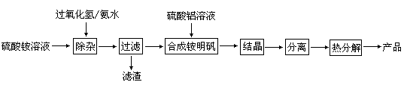
（1）“除杂”操作是加入H₂O₂后，然后用氨水调节溶液的pH约为8.0，以除去硫酸铵溶液中少量的Fe²⁺。
①酸性溶液中Fe²⁺与H₂O₂反应的离子方程式为 。
②过滤操作中所得到滤渣主要成分的化学式为 ；
（2）检验上述流程中“过滤”后杂质是否除尽的实验方法_____ 。
（3）配制硫酸铝溶液时，需用硫酸酸化的目的是 。
（4）“结晶”操作中，母液经蒸发浓缩至溶液表面刚出现薄层晶体即停止加热，然后冷却结晶，得到铵明矾晶体（含结晶水），母液不能蒸干的原因是 。
（5）铵明矾晶体的化学式为NH₄Al(SO₄)₂·12H₂O，在0.1mol/L铵明矾的水溶液中， c(NH₄⁺)、c(Al³⁺) 、c(SO₄^{2－})三种离子浓度由大到小的顺序为 。

27．（15分）试运用所学知识，研究CO等气体的性质，请回答：
（1）生产水煤气过程中有以下反应：
① C(s)+CO₂₍g)2CO(g） △H₁；
② CO(g)+H₂O(g) H₂₍g)+CO₂(g) △H₂；
③ C(s)+ H₂O(g)CO(g)+ H₂(g) △H₃；
反应③的平衡常数表达式为K= ；上述反应中△H₁、△H₂、△H₃之间的关系为 。
（2）不同温度下反应②的平衡常数如下表所示。则△H₂ 0（填“<”“>”）；
温度/℃ | 400 | 500 | 800
平衡常数K | 9.94 | 9 | 1

在500℃时，把等物质的量浓度的CO和H₂O（g）充入反应容器，达到平衡时c(CO)=0.005mol/L、c(H₂)=0.015mo/L，则CO的平衡转化率为 。
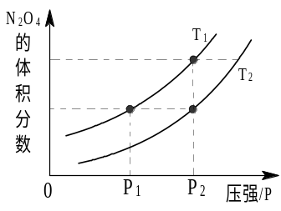
（3）对于反应2NO₂(g)N₂O₄(g) △H＜0，当温度为T₁、T₂时，
A
B
C
平衡体系N₂O₄的体积分数随压强变化曲线如图所示。则T₁ T₂
（填“＞”或“＜”）；增大压强，平衡向 反应方向移动；B、C
两点的平衡常数B C（填“＞”或“＜”）。

28．（15分）某学习小组做了如下实验探究海带中碘元素的存在形式，并测定其中碘元素的含量。
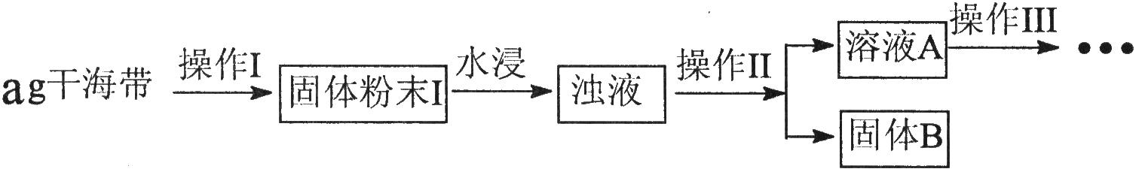
（1）操作I为灼烧，则灼烧时应该用____（仪器名称）盛装海带，操作Ⅱ为______；
（2）水浸时通常要将悬浊液煮沸2-3min，目的是__________ ____________。
（3）操作III，是同学们对溶液A中碘元素的存在形式进行的探究实验。
[推测]：①以IO₃—形式存在； ②以I—形式存在
[查阅资料]：IO₃—具有较强的氧化性；I₂+2S₂O₃^{2—}=2I—+ S₄O₆^{2—}
将上述溶液稀释配制成200mL溶液，请完成下列实验探究。
限选试剂：3%H₂O₂溶液、KSCN溶液、FeCl₂溶液、稀硫酸
序号 | 实验操作 | 实验现象 | 结论
① | 取少量稀释后的溶液A加入淀粉后再用硫酸酸化，分装于试管I、II | 无现象
② | 往试管I中加入FeCl₂溶液，后加入2滴KSCN溶液并振荡； |  | 证明不是以IO₃—形式存在
③ | 往试管II中加入____ __ | ______________ | 证明以I—形式存在
（4）定量检验海带中的碘含量：
① 取20mL稀释后溶液A分别于锥形瓶，分别用酸式滴定管滴加0.01mol/LKMnO₄溶液至溶液刚显浅红色，将I—氧化为I₂并得到溶液B；
②在溶液B加入2滴淀粉溶液，用0.01mol/L Na₂S₂O₃溶液，滴定至终点，终点现象为___________，记录数据，重复上测定步骤①、②两次，三次平均消耗Na₂S₂O₃溶液体积为VmL，海带中碘元素的百分含量为_____。（假设操作I、II中碘不损失，原子量I-127）

四、选做题（任意选做一题，多选做只给一题分数）
29．(15分）
研究人员研制利用低品位软锰矿浆(主要成分是MnO₂)吸收硫酸厂的尾气SO₂，制备硫酸锰的生产流程如下：
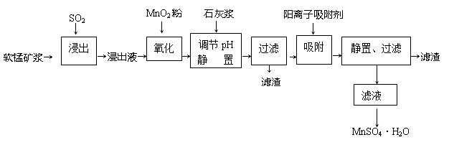
已知：浸出液的pH＜2，其中的金属离子主要是Mn^{2＋}，还含有少量的Fe^{2＋}、Al^{3＋}、Ca^{2＋}、Pb^{2＋}等其他金属离子。PbO₂的氧化性大于MnO₂。有关金属离子的半径、形成氢氧化物沉淀时的pH见下表，阳离子吸附剂吸附金属离子的效果见下图。
离子 | 离子半径(pm) | 开始沉淀时的pH | 完全沉淀时的pH
Fe^{2＋} | 74 | 7.6 | 9.7
Fe^{3＋} | 64 | 2.7 | 3.7
Al^{3＋} | 50 | 3.8 | 4.7
Mn^{2＋} | 80 | 8.3 | 9.8
Pb^{2＋} | 121 | 8.0 | 8.8
Ca^{2＋} | 99 | － | －
Pb^{2＋}
Ca^{2＋}
Fe^{2＋}
Al^{3＋}
Fe^{3＋}
吸附率
1.00
0.75
0.50
0.25
0 2 4 6 8 吸附时间/h

（1）浸出过程中生成Mn²⁺反应的化学方程式为 ，
（2）Fe^{2＋}被氧化的过程中主要反应的离子方程式 。
（3）在氧化后的液体中加入石灰浆，用于调节pH，pH应调节至 范围。
（4）阳离子吸附剂可用于除去杂质金属离子。请依据图、表信息回答，决定阳离子吸附剂吸附效果的因素有 等（写二点）。
（5）吸附步骤除去的主要离子为 。
（6）电解MnSO₄ 、ZnSO₄和H₄SO₄的混合溶液可制备MnO₂和Zn，写出阳极的电极反应方程式
。

29．（15分）
乙酰水杨酸是使用广泛的解热镇痛剂，合成原理为：
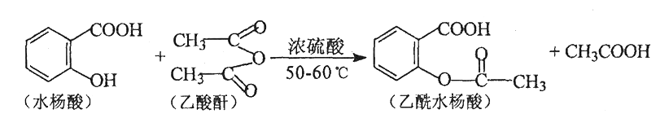
（1）水杨酸的分子式为 ，
（2）水杨酸含氧官能团的名称 ；
（3）有关水杨酸的说法，不正确的是 ：
A．能与溴水发生取代和加成反应 B．能使酸性KMnO₄溶液褪色
C．1mol水杨酸最多能消耗2mol NaOH D．遇 FeCl₃溶液显紫色
（4）写出一种符合下列条件的水杨酸的同分异构体的结构简式 。
①能发生银镜反应 ② 遇FeCl₃溶液显紫色 ③ 苯环上的一溴取代物只有2种
（5）乙酰氯（CH₃COCl ）与水杨酸反应可以生成乙酰水杨酸，化学反应方程式：
（不写条件）。
（6）乙酰水杨酸与足量NaOH溶液反应的化学方程式 。
2016届高三惠州市第一次调研考理科综合
一、选择题 （42分,每小题6分） 7.A、8.C、9.B、10.D、11、B 12、B 13、B
三、非选择题]（58分）
26．(13分)
（1）① 2Fe^{2＋}＋H₂O₂＋2H＋＝2Fe^{3＋}＋2H₂O（2分,未配平扣1分） ；② Fe(OH)₃ （2分）
（2）取少量过滤后溶液于试管中，滴入几滴KSCN溶液，若溶液未变红色，说明杂质已经除尽（3分，每个要点1分）。
（3）抑制（防止）Al^{3＋}水解（2分）；
（4）防止晶体失去结晶水，避免可溶性杂质结晶析出（2分，答对一点给1分）。
（5）c(SO₄²⁻) ＞ c(NH₄⁺) ＞ c(Al³⁺) （2分）
27．（15分）
（1） K= c(CO)、c(H₂) /c(H₂O)（2分）
△H₁+△H₂==△H₃（或△H₂==△H₃-△H₁，或△H₁==△H₃-△H₂ ( 3分)
（2）＜（2分）；75%（2分）;（3）＜（2分）；正反应方向（2分）；＞（2分）。
28．（15分）
（1）坩埚（2分）； 过滤（1分）
（2）加快含碘物质在水中的溶解，以使灰烬中的含碘物质尽可能多的进入溶液。（2分）
（3）② 无现象（2分）; ③ 3% 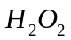溶液并振荡（2分）；溶液变蓝（2分）
（4）溶液蓝色刚好褪去，30s内不恢复蓝色（2分）；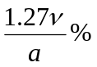（2分）
35．（15分）
（1）SO₂＋MnO₂＝MnSO₄ （2分）
（2）2Fe^{2＋}＋MnO₂＋4H＋＝2Fe^{3＋}＋Mn^{2＋}＋2H₂O（3分，未配平扣1分）
（3）4.7 ≤ pH < 8.3 （3分）
（4）吸附时间、金属离子半径 、金属离子电荷（2分）（答三者中的任两点得2分）
Pb^{2＋}、Ca^{2＋}（2分）；
（5）Mn²⁺-2e－＋2H₂O＝MnO₂ ↓＋4H⁺（3分，未配平扣1分）
36．（15分）
（1）C₇H₆O₃ （2分）
（2）羧基、羟基 （2分）
（3）A（3分，多选没分）
（4） （2分，任写一种）
（5）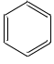 +CH₃COCl → +HCl （3分）
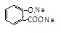
（6）+3NaOH +CH₃COONa +2H₂O （3分，没配平扣1分）

